ПРИЛОЖЕНИЕ

Утверждено

решением

Кокуйской сельской Думы

Сунского района

№ 100 от 31.10.2024 г.

Приложение 1

Координатное описание границы населенного пункта д. Светлаки Сунского района

Кировской области

|  |  |  |
| --- | --- | --- |
| 1 | 497 539,09 | 2 221 155,50 |
| 2 | 497 521,97 | 2 221 181,56 |
| 3 | 497 513,42 | 2 221 176,61 |
| 4 | 497 505,92 | 2 221 175,67 |
| 5 | 497 501,96 | 2 221 179,69 |
| 6 | 497 496,51 | 2 221 187,72 |
| 7 | 497 461,95 | 2 221 254,94 |
| 8 | 497 414,05 | 2 221 345,26 |
| 9 | 497 428,98 | 2 221 357,04 |
| 10 | 497 413,01 | 2 221 382,69 |
| 11 | 497 290,99 | 2 221 294,37 |
| 12 | 497 154,00 | 2 221 196,66 |
| 13 | 497 102,67 | 2 221 168,49 |
| 14 | 497 064,08 | 2 221 154,56 |
| 15 | 496 959,82 | 2 221 127,44 |
| 16 | 496 954,52 | 2 221 150,11 |
| 17 | 496 946,96 | 2 221 203,56 |
| 18 | 496 954,09 | 2 221 228,04 |
| 19 | 496 285,07 | 2 221 389,35 |
| 20 | 496 279,27 | 2 221 372,21 |
| 21 | 496 204,56 | 2 221 170,26 |
| 22 | 496 194,52 | 2 221 157,08 |
| 23 | 496 286,50 | 2 221 119,92 |
| 24 | 496 281,08 | 2 221 108,58 |
| 25 | 496 272,47 | 2 221 090,57 |
| 26 | 496 160,06 | 2 221 135,65 |
| 27 | 496 013,57 | 2 221 187,05 |
| 28 | 496 005,38 | 2 221 161,41 |
| 29 | 496 003,79 | 2 221 156,39 |
| 30 | 495 982,00 | 2 221 164,20 |
| 31 | 495 937,55 | 2 221 053,78 |
| 32 | 495 928,78 | 2 221 020,29 |
| 33 | 495 945,31 | 2 220 891,36 |
| 34 | 495 950,16 | 2 220 834,64 |
| 35 | 495 950,16 | 2 220 810,11 |
| 36 | 495 946,86 | 2 220 792,17 |
| 37 | 495 939,59 | 2 220 782,31 |
| 38 | 495 909,17 | 2 220 763,60 |
| 39 | 495 979,30 | 2 220 682,50 |
| 40 | 496 028,07 | 2 220 555,77 |
| 41 | 496 037,17 | 2 220 560,23 |
| 42 | 496 041,22 | 2 220 567,21 |
| 43 | 496 046,28 | 2 220 575,18 |
| 44 | 496 046,37 | 2 220 589,17 |
| 45 | 496 047,95 | 2 220 602,15 |
| 46 | 496 056,51 | 2 220 610,10 |
| 47 | 496 065,03 | 2 220 615,04 |
| 48 | 496 064,15 | 2 220 634,05 |
| 49 | 496 087,26 | 2 220 647,88 |
| 50 | 496 090,35 | 2 220 662,89 |
| 51 | 496 098,46 | 2 220 677,82 |
| 52 | 496 143,48 | 2 220 681,53 |
| 53 | 496 142,84 | 2 220 660,53 |
| 54 | 496 168,25 | 2 220 659,76 |
| 55 | 496 217,83 | 2 220 754,34 |
| 56 | 496 232,54 | 2 220 763,41 |
| 57 | 496 233,75 | 2 220 778,12 |
| 58 | 496 250,41 | 2 220 811,04 |
| 59 | 496 249,40 | 2 220 854,60 |
| 60 | 496 262,82 | 2 220 874,40 |
| 61 | 496 269,30 | 2 220 907,10 |
| 62 | 496 284,80 | 2 220 928,50 |
| 63 | 496 288,60 | 2 220 966,20 |
| 64 | 496 306,20 | 2 220 995,00 |
| 65 | 496 339,25 | 2 221 031,95 |
| 66 | 496 446,23 | 2 220 975,86 |
| 67 | 496 451,77 | 2 220 986,08 |
| 68 | 496 472,58 | 2 220 975,59 |
| 69 | 496 490,28 | 2 220 971,64 |
| 70 | 496 509,91 | 2 220 970,44 |
| 71 | 496 533,02 | 2 220 970,87 |
| 72 | 496 562,16 | 2 220 973,49 |
| 73 | 496 536,30 | 2 220 898,61 |
| 74 | 496 613,68 | 2 220 803,13 |
| 75 | 496 631,38 | 2 220 816,94 |
| 76 | 496 677,94 | 2 220 822,85 |
| 77 | 496 711,18 | 2 220 821,37 |
| 78 | 496 727,44 | 2 220 817,68 |
| 79 | 496 753,30 | 2 220 807,34 |
| 80 | 496 784,34 | 2 220 808,81 |
| 81 | 496 795,47 | 2 220 809,59 |
| 82 | 496 810,34 | 2 220 820,37 |
| 83 | 496 886,18 | 2 220 861,26 |
| 84 | 496 911,03 | 2 220 880,95 |
| 85 | 496 924,10 | 2 220 906,96 |
| 86 | 496 930,20 | 2 220 903,24 |
| 87 | 496 930,73 | 2 220 895,92 |
| 88 | 496 937,98 | 2 220 893,86 |
| 89 | 496 945,03 | 2 220 895,41 |
| 90 | 496 965,14 | 2 220 908,77 |
| 91 | 496 989,83 | 2 220 933,68 |
| 92 | 496 995,26 | 2 220 920,17 |
| 93 | 496 986,29 | 2 220 898,78 |
| 94 | 496 973,72 | 2 220 868,29 |
| 95 | 496 958,07 | 2 220 834,05 |
| 96 | 496 950,90 | 2 220 805,05 |
| 97 | 496 933,02 | 2 220 744,34 |
| 98 | 496 921,85 | 2 220 719,12 |
| 99 | 496 904,24 | 2 220 645,38 |
| 100 | 496 885,69 | 2 220 615,95 |
| 101 | 496 894,30 | 2 220 608,84 |
| 102 | 496 971,94 | 2 220 580,22 |
| 103 | 497 040,42 | 2 220 548,97 |
| 104 | 497 043,13 | 2 220 556,76 |
| 105 | 497 048,61 | 2 220 560,02 |
| 106 | 497 059,33 | 2 220 552,33 |
| 107 | 497 065,16 | 2 220 554,19 |
| 108 | 497 063,06 | 2 220 564,91 |
| 109 | 497 056,76 | 2 220 577,50 |
| 110 | 497 074,01 | 2 220 599,87 |
| 111 | 497 071,68 | 2 220 603,60 |
| 112 | 497 063,99 | 2 220 600,10 |
| 113 | 497 061,89 | 2 220 607,79 |
| 114 | 497 070,51 | 2 220 612,69 |
| 115 | 497 075,41 | 2 220 620,61 |
| 116 | 497 071,22 | 2 220 649,28 |
| 117 | 497 066,79 | 2 220 649,98 |
| 118 | 497 066,55 | 2 220 636,93 |
| 119 | 497 061,19 | 2 220 636,69 |
| 120 | 497 058,39 | 2 220 644,39 |
| 121 | 497 053,03 | 2 220 647,42 |
| 122 | 497 051,63 | 2 220 638,09 |
| 123 | 497 048,06 | 2 220 632,20 |
| 124 | 497 040,68 | 2 220 636,00 |
| 125 | 497 040,91 | 2 220 648,81 |
| 126 | 497 045,34 | 2 220 664,66 |
| 127 | 497 054,90 | 2 220 693,09 |
| 128 | 497 059,09 | 2 220 709,41 |
| 129 | 497 059,80 | 2 220 744,60 |
| 130 | 497 084,74 | 2 220 779,80 |
| 131 | 497 096,39 | 2 220 824,77 |
| 132 | 497 122,11 | 2 220 874,83 |
| 133 | 497 130,99 | 2 220 882,30 |
| 134 | 497 137,90 | 2 220 882,97 |
| 135 | 497 150,28 | 2 220 879,50 |
| 136 | 497 153,20 | 2 220 876,05 |
| 137 | 497 152,21 | 2 220 863,72 |
| 138 | 497 158,15 | 2 220 862,74 |
| 139 | 497 174,00 | 2 220 871,86 |
| 140 | 497 187,51 | 2 220 884,21 |
| 141 | 497 204,06 | 2 220 884,44 |
| 142 | 497 210,35 | 2 220 890,97 |
| 143 | 497 225,04 | 2 220 898,66 |
| 144 | 497 235,93 | 2 220 913,98 |
| 145 | 497 244,15 | 2 220 926,98 |
| 146 | 497 258,60 | 2 220 935,60 |
| 147 | 497 276,78 | 2 220 934,20 |
| 148 | 497 310,11 | 2 220 943,06 |
| 149 | 497 316,64 | 2 220 949,59 |
| 150 | 497 318,27 | 2 220 955,41 |
| 151 | 497 315,01 | 2 220 966,13 |
| 152 | 497 319,67 | 2 220 969,16 |
| 153 | 497 328,52 | 2 220 969,86 |
| 154 | 497 334,35 | 2 220 974,99 |
| 155 | 497 349,76 | 2 220 975,24 |
| 156 | 497 364,32 | 2 220 997,33 |
| 157 | 497 382,67 | 2 221 004,85 |
| 158 | 497 385,36 | 2 221 010,78 |
| 159 | 497 380,51 | 2 221 028,59 |
| 160 | 497 389,26 | 2 221 037,58 |
| 161 | 497 398,85 | 2 221 044,74 |
| 162 | 497 417,20 | 2 221 049,55 |
| 163 | 497 431,54 | 2 221 063,55 |
| 164 | 497 449,02 | 2 221 072,69 |
| 165 | 497 461,97 | 2 221 095,86 |
| 166 | 497 477,68 | 2 221 110,40 |
| 167 | 497 497,73 | 2 221 132,65 |
| 1 | 497 539,09 | 2 221 155,50 |
|  |  |  |
| н168 | 496 984,28 | 2 220 542,67 |
| н169 | 496 978,00 | 2 220 567,22 |
| н170 | 496 932,38 | 2 220 577,64 |
| н171 | 496 818,84 | 2 220 237,21 |
| н172 | 496 870,17 | 2 220 220,13 |
| н168 | 496 984,28 | 2 220 542,67 |

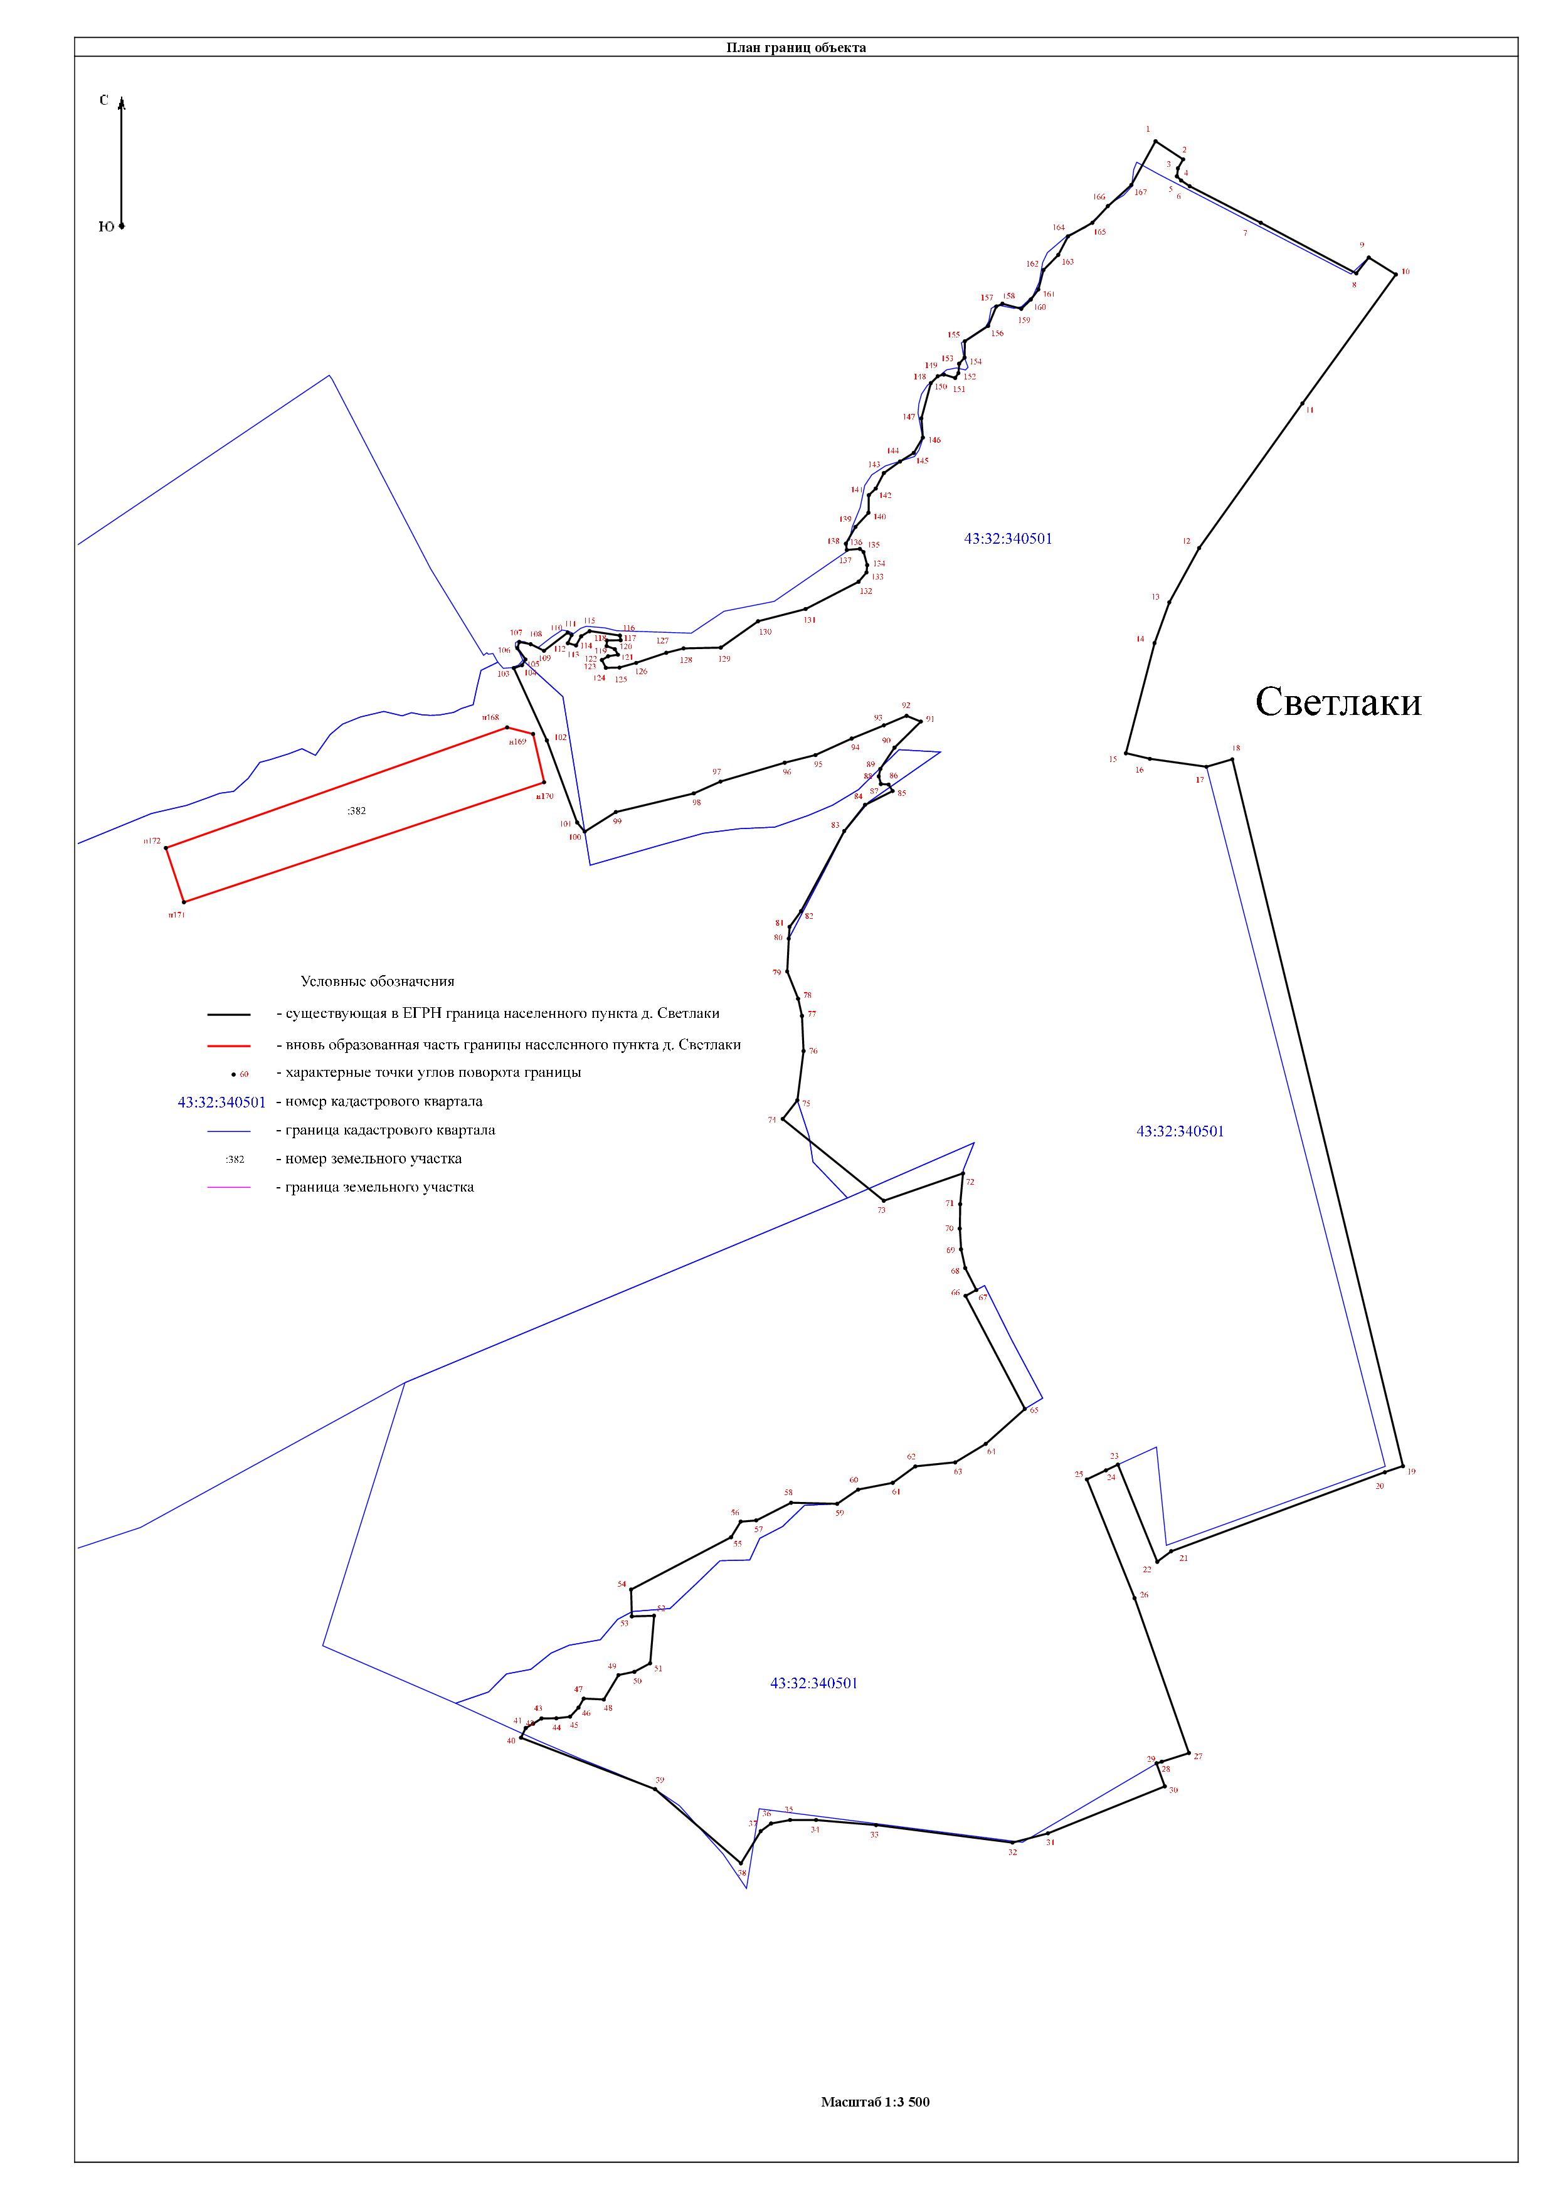

Утверждено

решением

Кокуйской сельской Думы

Сунского района

№ 100 от 31.10.2024 г.

Приложение 2

Участок, включаемый в границу населенного пункта д. Светлаки Сунского района

Кировской области

|  |  |  |  |
| --- | --- | --- | --- |
| №  пп | № кадастрового квартала | № земельного участка | Категория земель |
| 1 | 43:32:000000 | :382 | Земли сельскохозяйственного назначения |